Langkah- langkah instalasi DOCKER pada system operasi Linux:

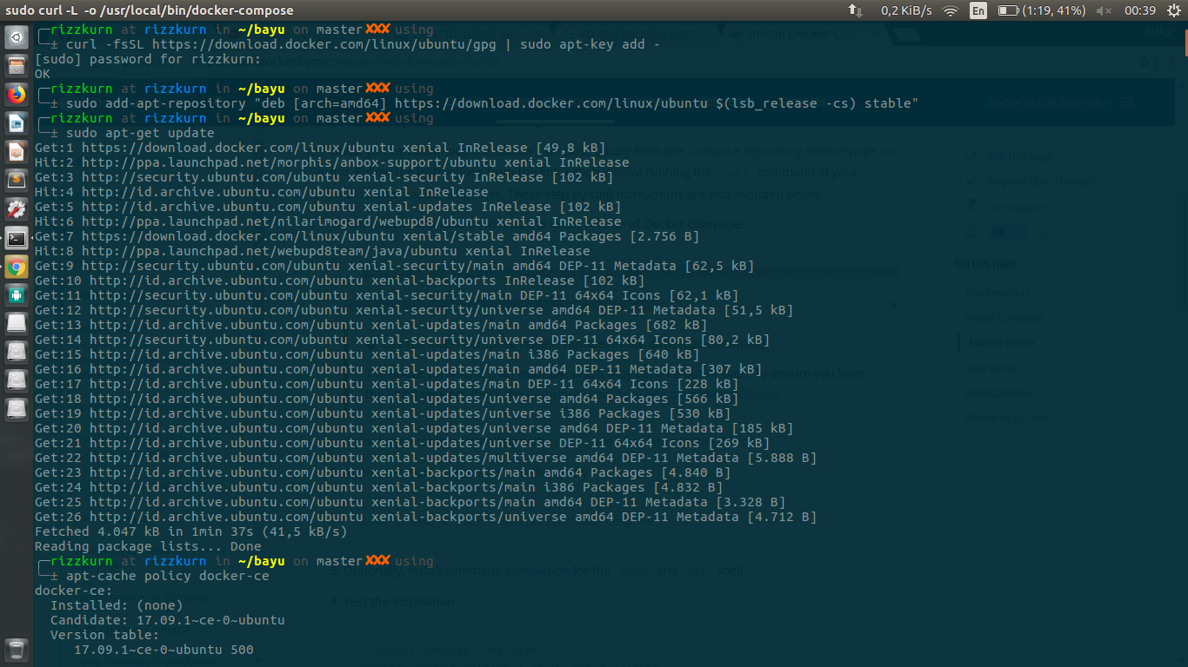

download repository docker menggunakan perintah :

*curl -fsSL https://download.docker.com/linux/ubuntu/gpg | sudo apt-key add -*

lalu masukan repositori yang baru kita donwload kedalam repository local yang ada di system operasi linux dengan menggunakan perintah :

*sudo add-apt-repository "deb [arch=amd64] https://download.docker.com/linux/ubuntu $(lsb_release -cs) stable"*

selanjutnya update repository local menggunakan *sudo apt-get update*

2.

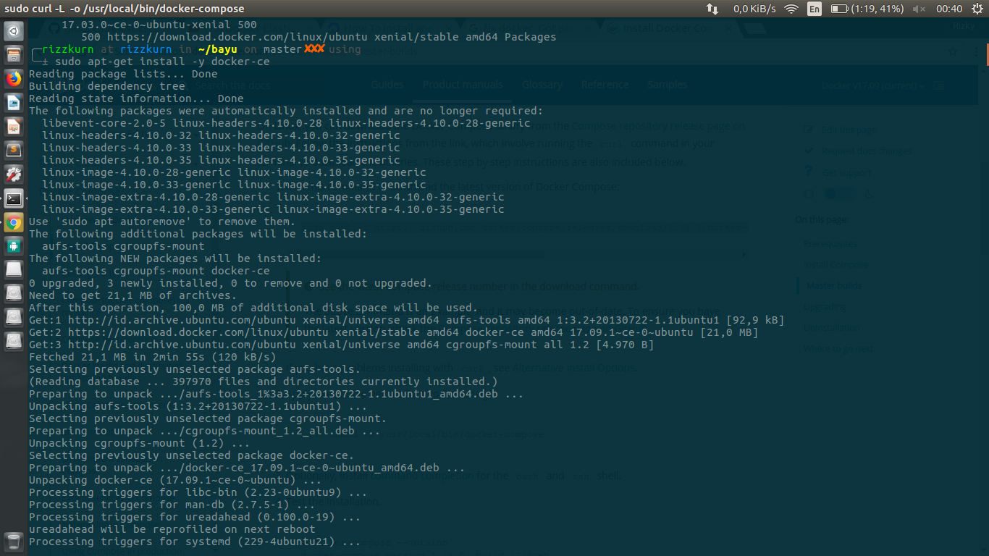

setelah terupdate install docker dengan menggunakan perintah :

*sudo apt-get install -y docker-ce*

3.

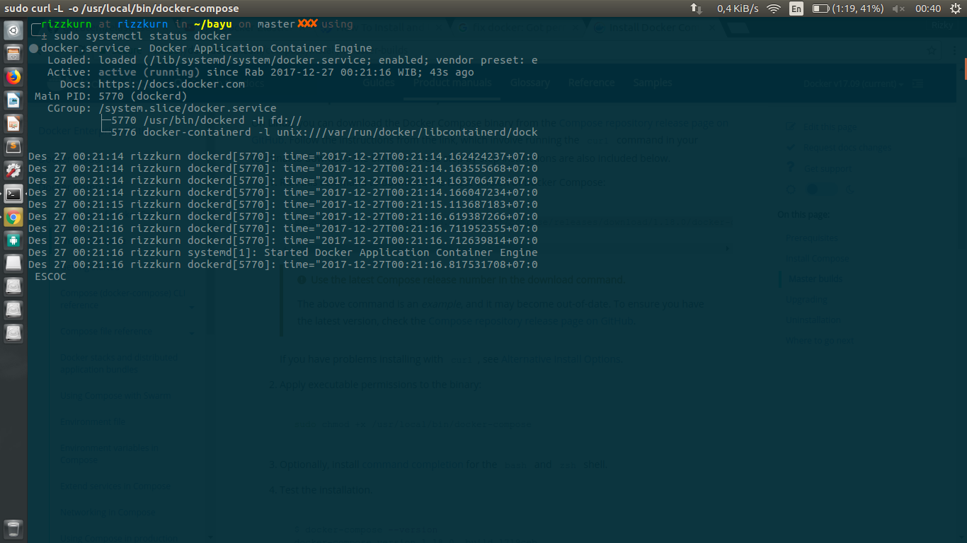

setelah selesai install cek status system control docker tersebut dengan menggunakan perintah :

*sudo systemctl status docker*

4. jika status dalam system control sudah berjalan,maka jalankan docker dengan perintah :

*docker*

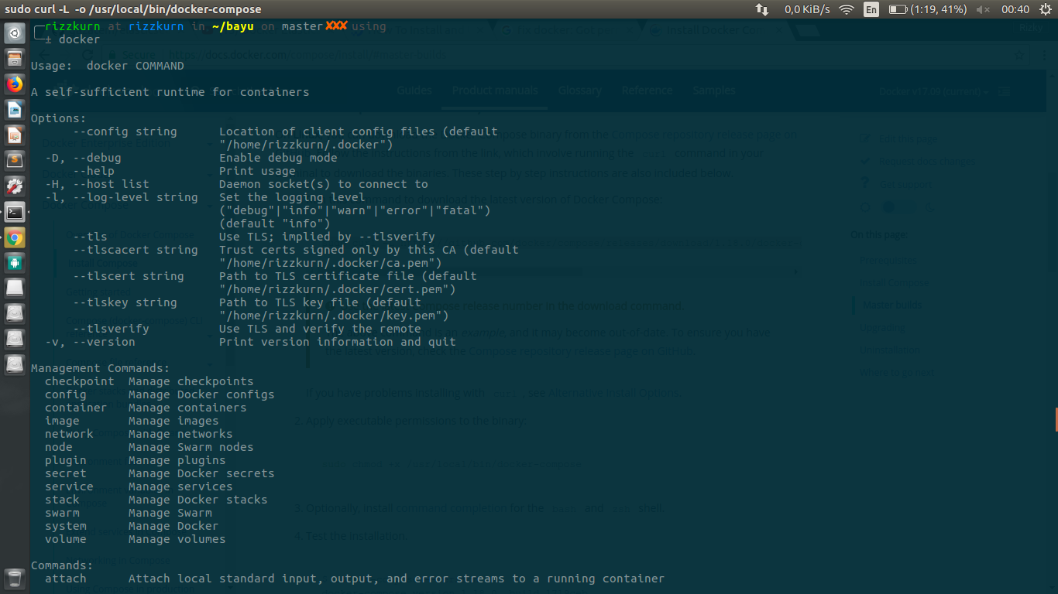

5. setelah perintah *docker* sudah bisa di jalankan,configurasi usermod yang berfungsi untuk menjalankan perintah dcker yang ada di dalam terminal linux agar dapat di execution dengan menggunakan perintah :

*sudo usermod -aG docker $USER*

*su - $USER*

*id -nG*

*sudo docker*

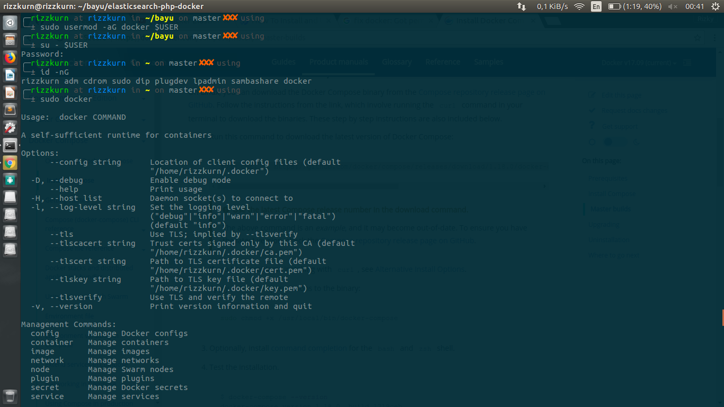

6. lalu test dengan menjalankan program hello world yang secara default sudah ada di dalam container docker dengan menggunakan perintah :

*docker run hello-world*

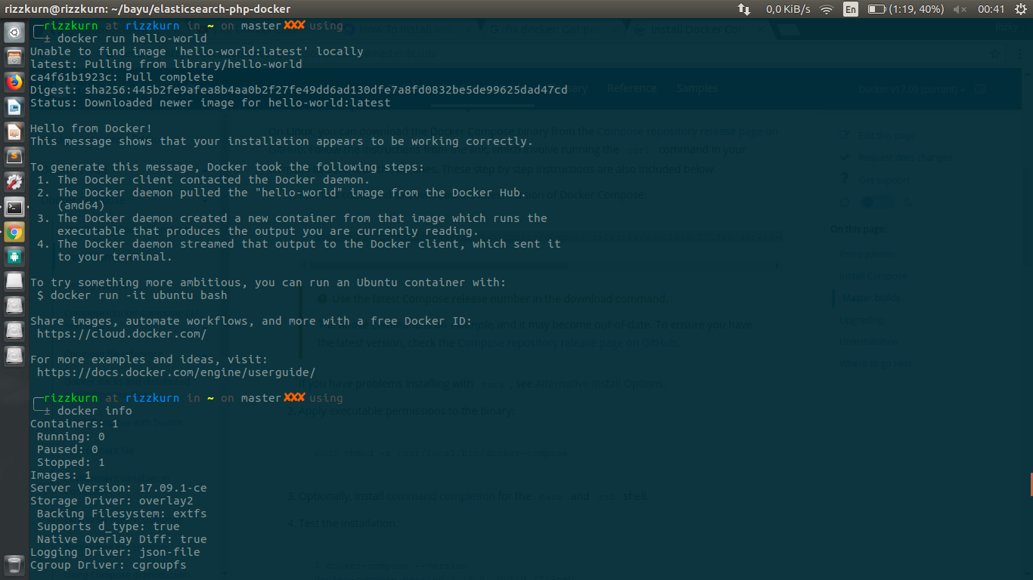

Langkah-langkah instalasi DOCKER-COMPOSE dalam system operasi linux :

1. untuk penginstalan DOCKER-COMPOSE kita menggunakan python-pip dengan perintah :

*sudo apt-get -y install python-pip*

yang dimana perintah di atas berfungsi untuk menginsall python-pip terlebih dahulu

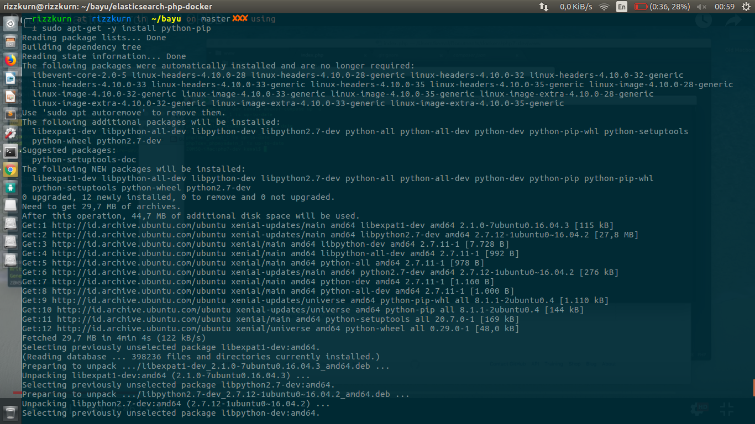

2. setelah python-pip terinstall install DOCKER-COMPOSE dengan perintah :

*sudo pip install docker-compose*

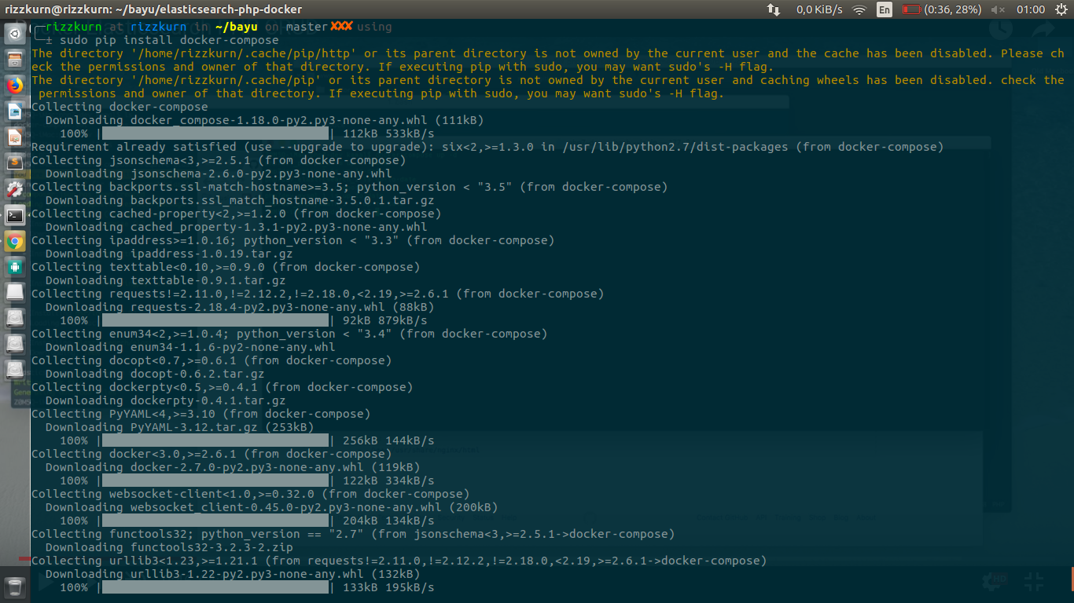

3. setelah proses install selesai,check version docker compose menggunakan :

*doocker-compose --version*

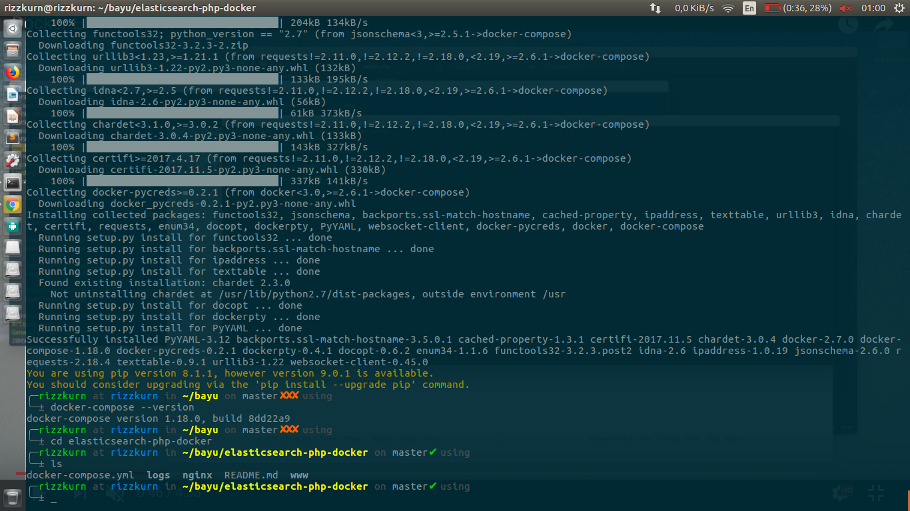

Langkah pembuatan aplikasi PHP dengan menggunakan template wordpress :

1. buat folder project dengan menggunakan perintah *mkdir [nama_folder]* dan di dalam folder tersebut buat file *docker-compose.yml* menggunakan text editor,dan pastekan script berikut :

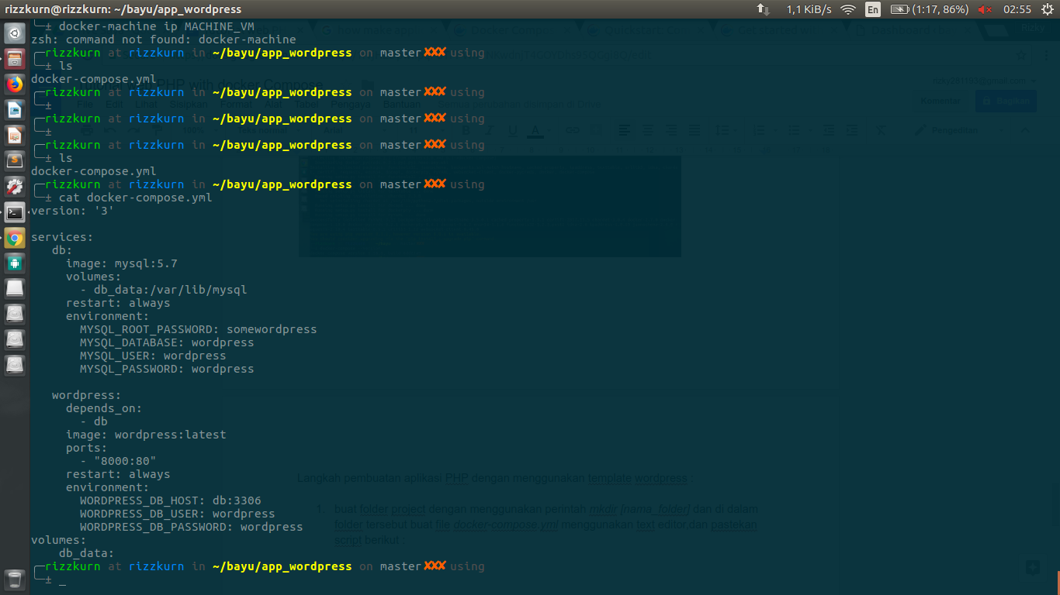

script ini berfungsi untuk mengambil repository dari wordpress baik databases nya maupun template dari wordpress tersebut.

2. setelah di copykan dan disave file *docker-compose.yml* ,buka kembali shell terminal nya dan jalankan perintah :

*docker-compose up -d*

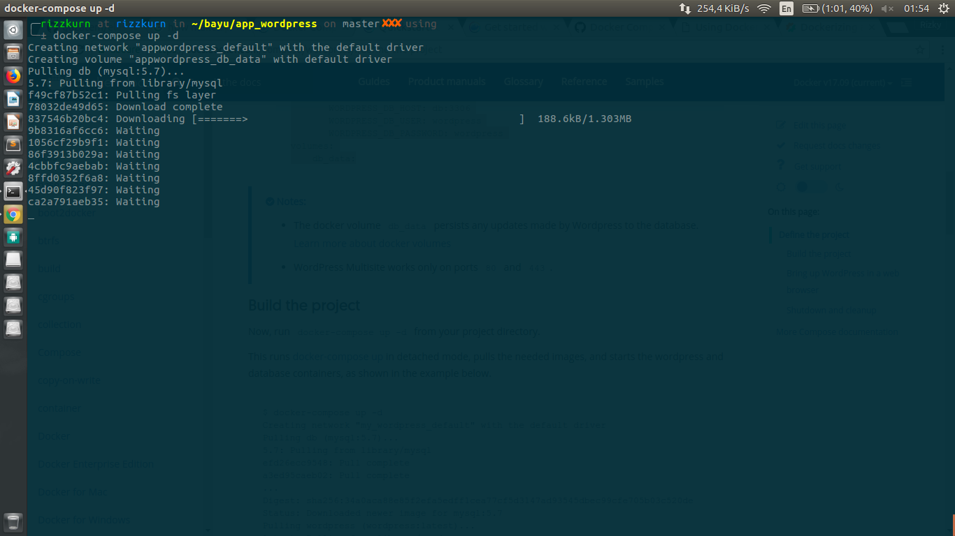

yang dimana perintah tersebut berfungsi untuk mendownload library dan database dari wordpress yang berasal dari script yang kita buat tadi.

3.setelah proses download selesai,silahkan buka browser kalian dan buka alamat [*http://localhost:8000*](http://localhost:8000)untuk mengecek apakah aplikasi wordpress sudah berjalan pada local. angka 8000 yang ada pada link tersebut adalah port default dari wordpress yang di jalankan.

jika berhasil maka tampilannya akan seperti berikut :

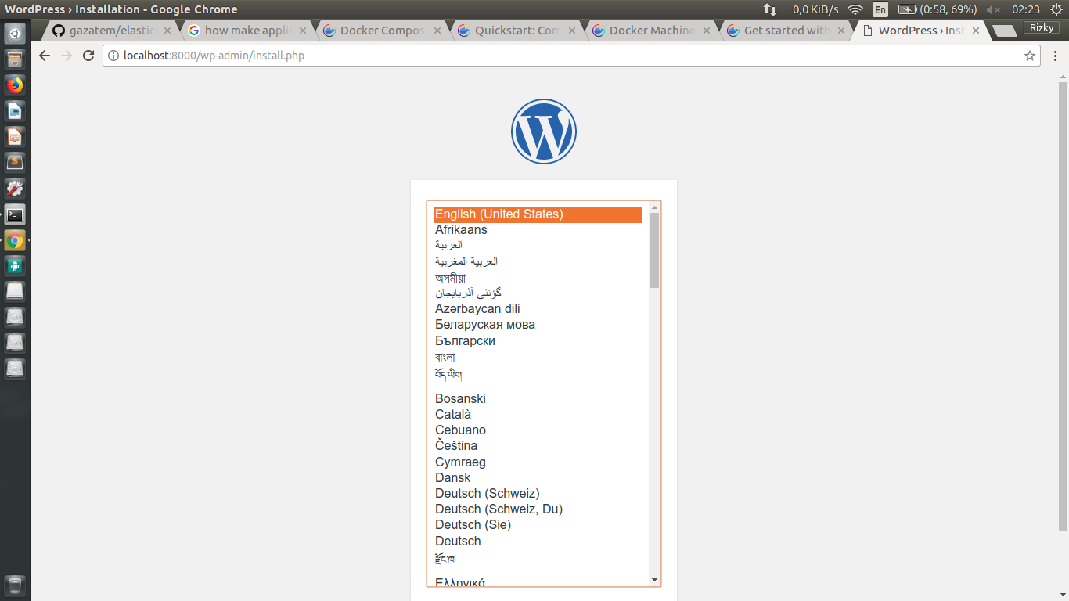

Gambar di atas adalah tampilan configurasi bahasa yang kita gunakan pada aplikasi wordpress kita

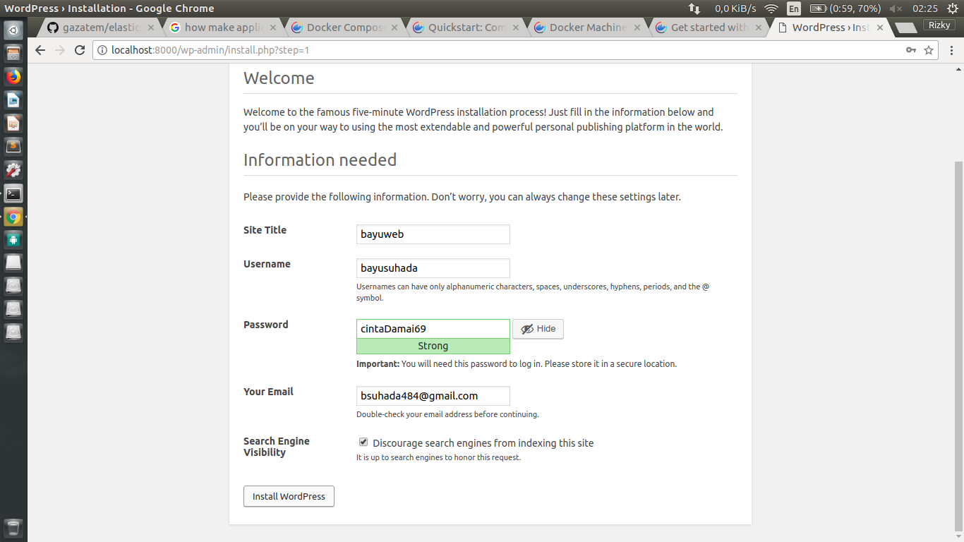

gambar diatas merupakan form settings untuk alamat website kita

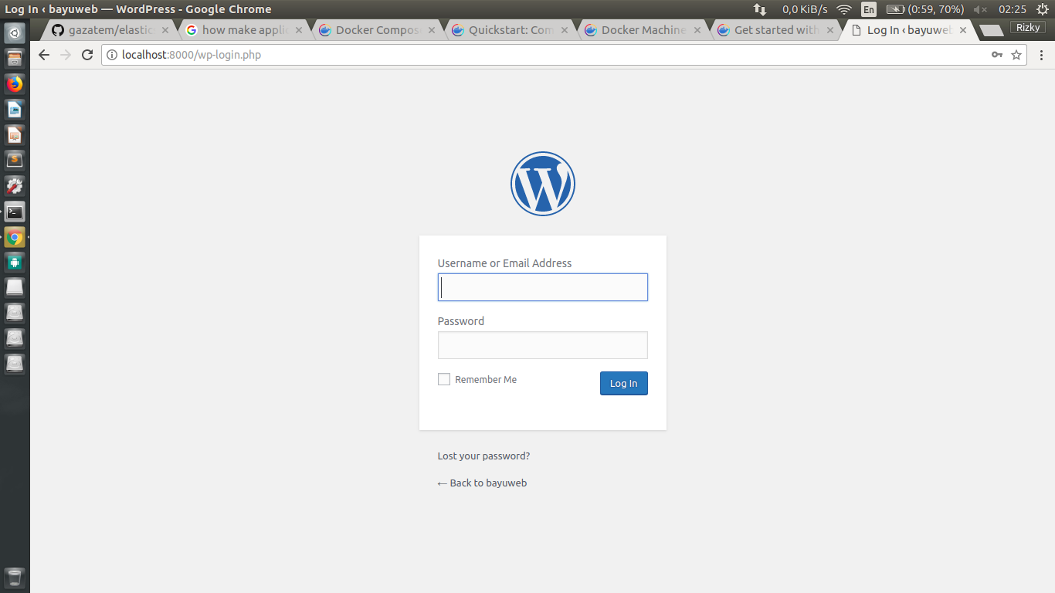

gambar di atas merupakan tampilan login pada website kita

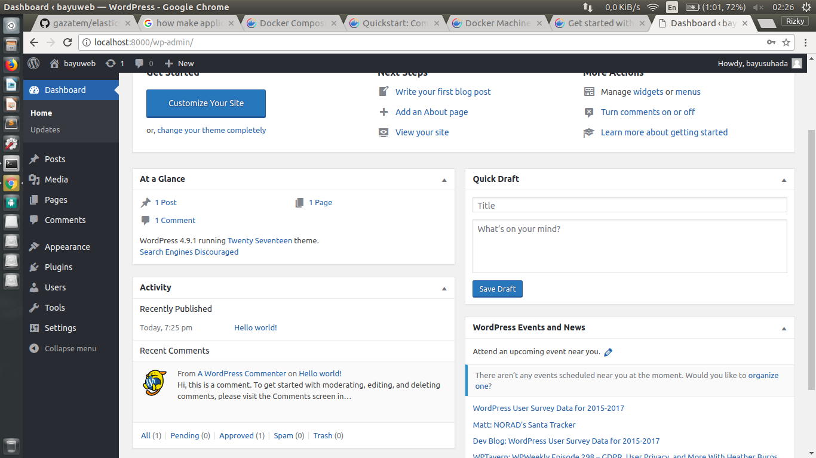

gambar diatas merupakan tampilan beranda website kita